Инструкция по заполнению профиля пользователя

в электронной системе интернет-мониторинга (eSim)

1. Вход в систему.

Вход в систему возможен только после получения приглашения на доступ в систему. При получении письма от «esim_noreply@worldskills.ru» необходимо действовать согласно инструкции, указанной в письме, а именно: перейти по ссылке http://esim.worldskills.ru. Окно входа в систему изображено на *рисунке 1*. Поля логина и пароля необходимо заполнить в соответствии с данными, указанными в письме.

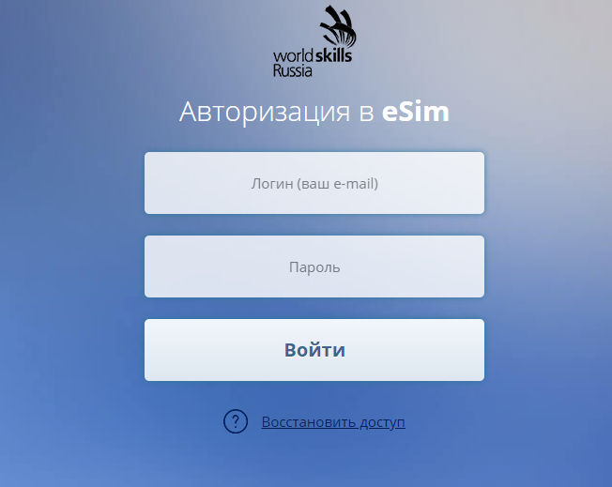

*Рисунок 1* – *Окно входа в систему eSim*

2. Смена временного пароля и подписание соглашения об обработке персональных данных.

После нажатия кнопки ВОЙТИ вы будете перенаправлены на страницу настройки учетной записи *(рисунок 2).*

Для продолжения работы необходимо указать паспортные данные и новый пароль. Внимательно прочитайте соглашение о хранении, обработке и передаче персональных данных. Если вы принимаете соглашение, то поставьте галочку и нажмите кнопку ОТПРАВИТЬ. Без принятия Соглашения о персональных данных дальнейшая работа с системой невозможна.

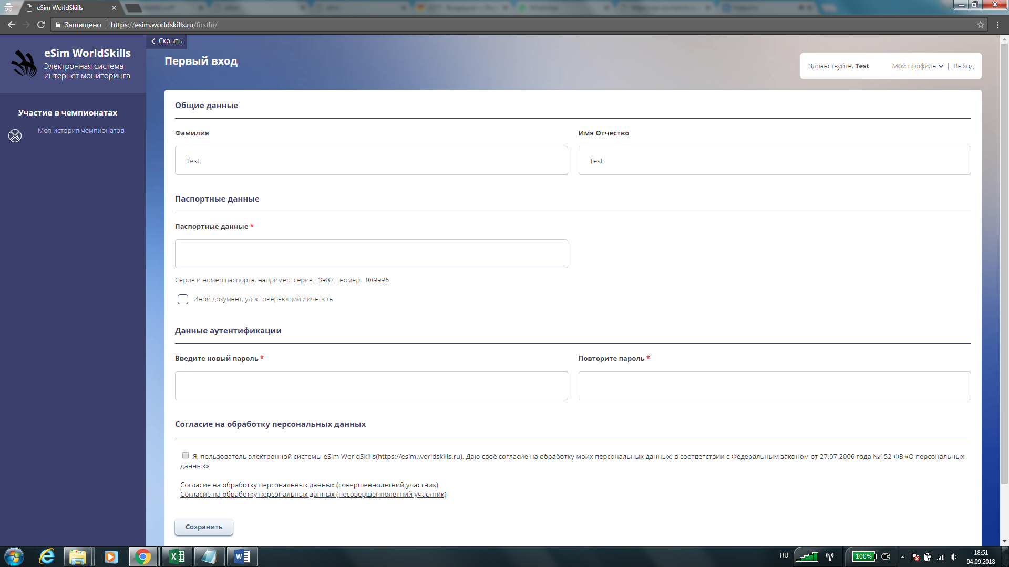

*Рисунок 2* – *Смена временного пароля*

После ввода паспортных данных и нового пароля нажмите кнопку Сохранить. После сохранения появится кнопка Продолжить работу, нажав на нее, вы будете перенаправлены на страницу входа в систему *(рисунок 1)*. Не забывайте, что при входе необходимо использовать новый пароль.

3. Заполнение профиля пользователя в системе.

После входа в аккаунт в правом верхнем углу экрана нажмите на поле Мой профиль *(рисунок 3)*.

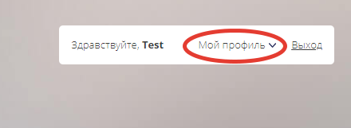

*Рисунок 3* – *Интерфейс системы eSim*

На странице профиля пользователя доступны следующие ссылки *(рисунок 4)*:

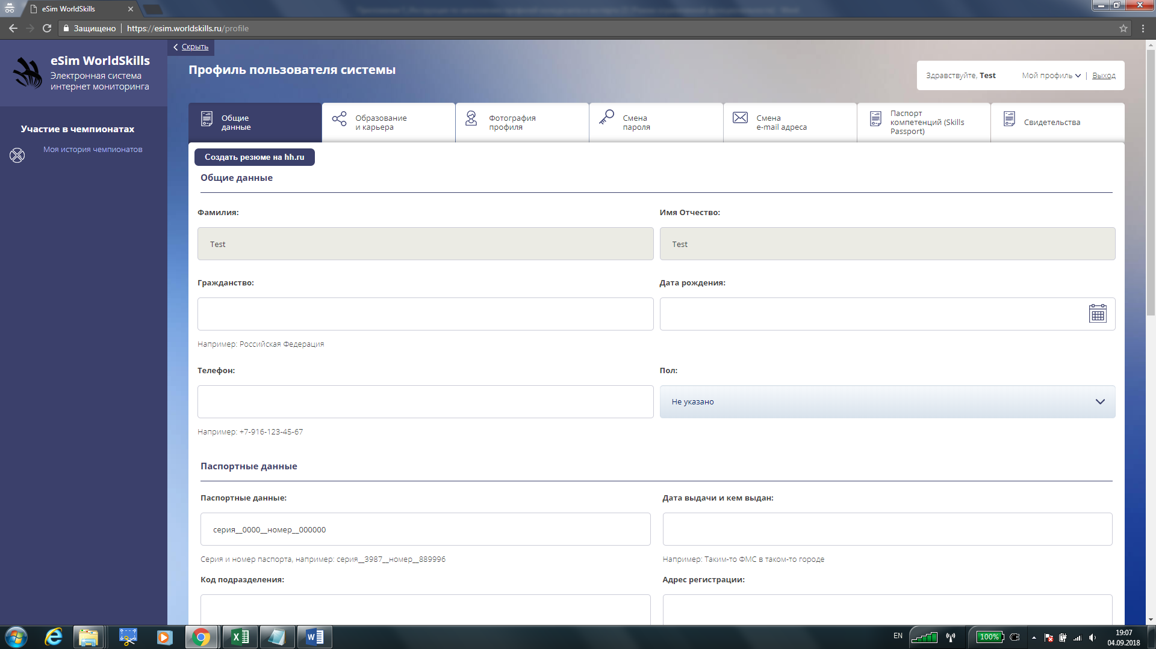

*Рисунок 4* – *Страница профиля пользователя «Общие данные»*

1. «Общие данные» – необходимо заполнить ВСЕ поля (если нет ИНН или СНИЛС ставьте нули).

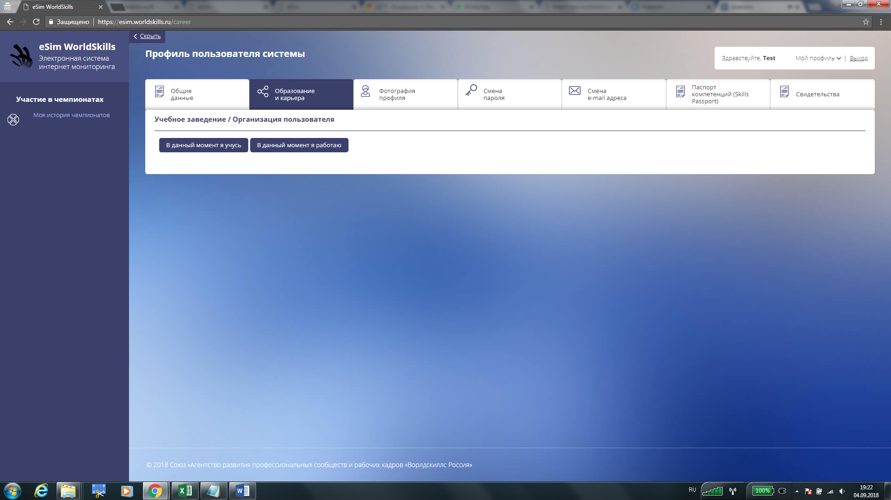

***Рисунок 5 – Страница профиля пользователя «Образование и карьера»***

2) «Образование и карьера» – обязательно для заполнения, необходимо выбрать место работы/учебы ***(рисунок 5)***. Это очень важно для всех, кто принимает участие в чемпионатах.

2а) Нажав **В данный момент я учусь** система выдаст поля, которые необходимо будет заполнить ***(рисунок 6)***.

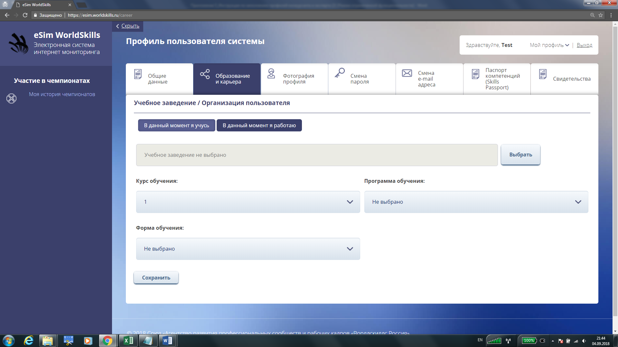

***Рисунок 6 – Страница профиля пользователя «Образование и карьера» пункт «В данный момент я учусь»***

Для выбора учебного заведения необходимо нажать «Выбрать», после чего откроется окно, в котором через «Поиск» необходимо найти свое учебное заведение. После чего необходимо заполнить остальные поля.

2b) После нажатия **В данный момент я работаю,** система выдаст поля, которые необходимо будет вручную заполнить ***(рисунок 7)***.

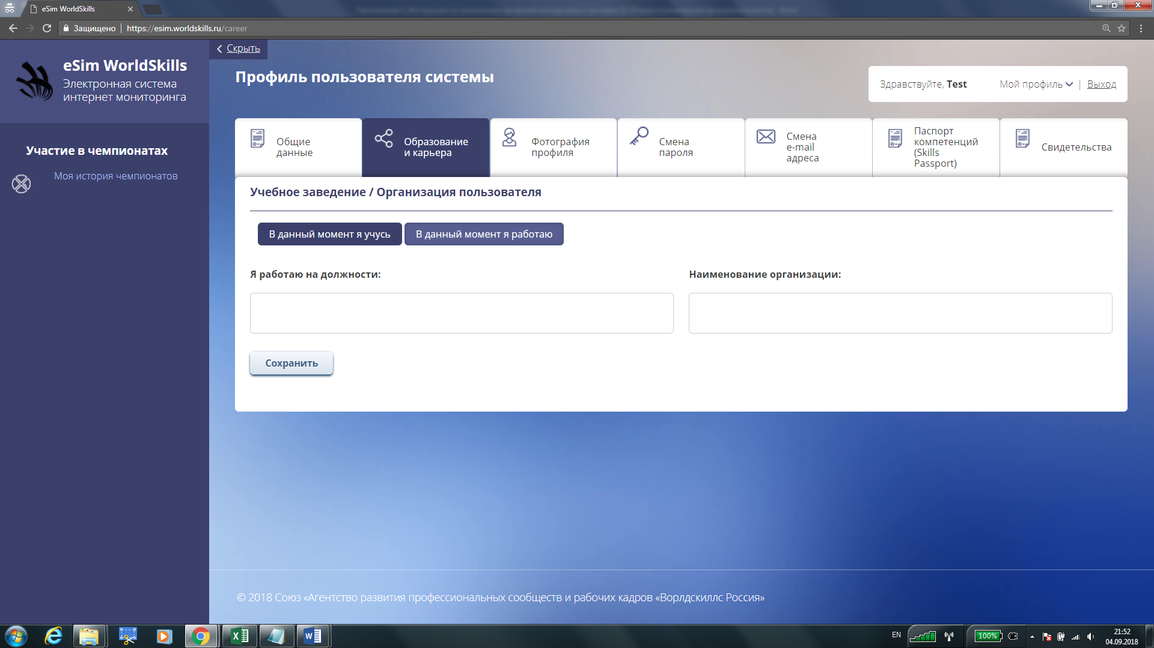

*Рисунок 7 – Страница профиля пользователя «Образование и карьера» пункт «В данный момент я работаю»*

3) «Фотография профиля» – необходимо загрузить фотографию согласно требованиям, указанным на странице. Данное фото будет печататься на бейдже на чемпионатах *(рисунок 8)*.

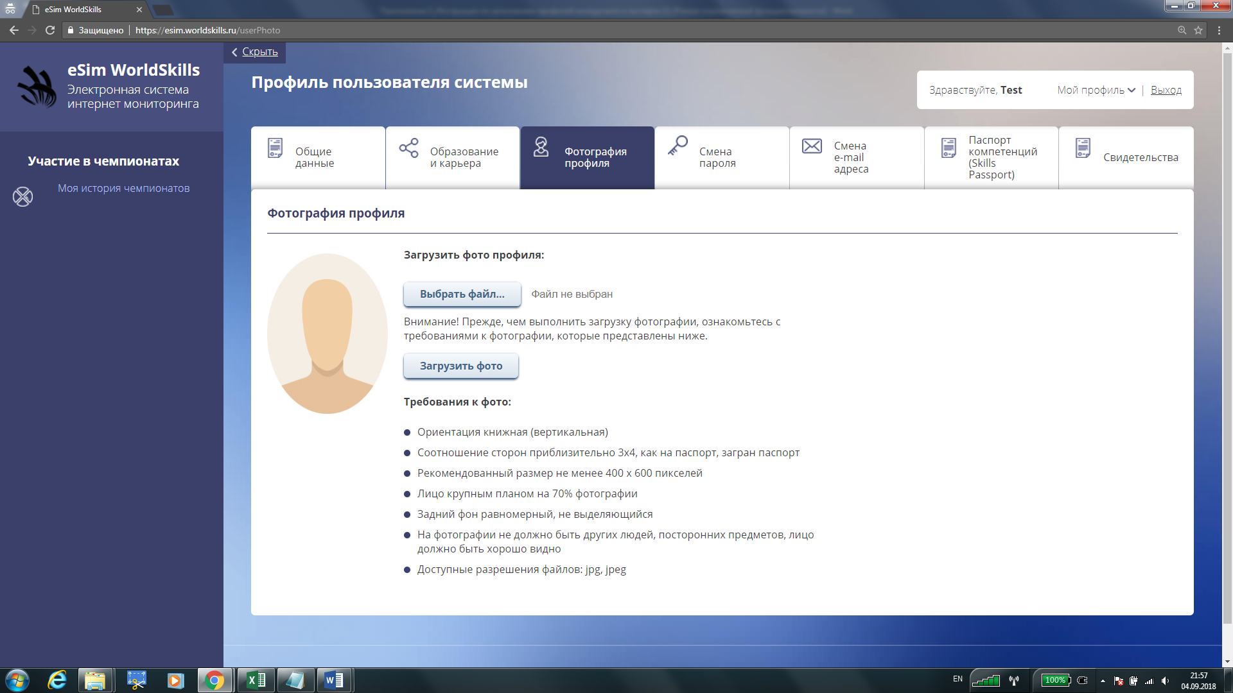

*Рисунок 8 – Страница профиля пользователя «Фотография профиля»*